REZULTATI
DRŽAVNEGA TEKMOVANJA IZ ZNANJA O SLADKORNI BOLEZNI
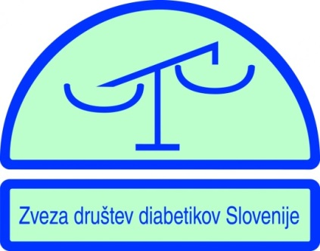
V soboto, 21.11.2015 je v Izoli potekalo državno tekmovanje iz znanja o sladkorni bolezni.

Barve naše šole je zastopal
PETER RADOSAVLJEVIĆ iz 8.A razreda
in dosegel
SREBRNO PRIZNANJE !
Čestitamo za ves vložen trud,dobro voljo
in pridobljeno znanje!

MENTORICA: MAGDALENA PENKO ŠAJN

